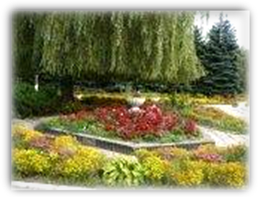

**Уважаемый абитуриент,**

**обращаем Ваше внимание на следующее:**

* Прием в колледж осуществляется ***без вступительных испытаний***,  
   по конкурсу среднего балла документа об образовании.
* Всем учащимся колледжа ***предоставляется общежитие*** и ежемесячно ***выплачивается стипендия***;
* После окончания колледжа выпускники имеют возможность поступить в высшие учреждения образования аграрного профиля на сокращённый курс обучения (НИСПО) без сертификата ЦТ.
* Заниматься в спортивных секциях, танцевальных и вокальных кружках, кружках по интересам;
* Гарантированное трудоустройство с получением благоустроенного жилья;

***Документы необходимые***

***для поступления***

* Оригинал документа об образовании.
* Медицинская справка по форме, установленной Минздравом РБ.
* 6 фото (3 х 4).
* Справка с места жительства и о составе семьи.
* Заключение врачебно-консультационной или медико-реабилитационной экспертной комиссии об отсутствии противопоказаний для обучения по избранной специальности (дети-инвалиды, инвалиды 1, 2 и 3 группы);
* Документы, подтверждающие право на льготы.

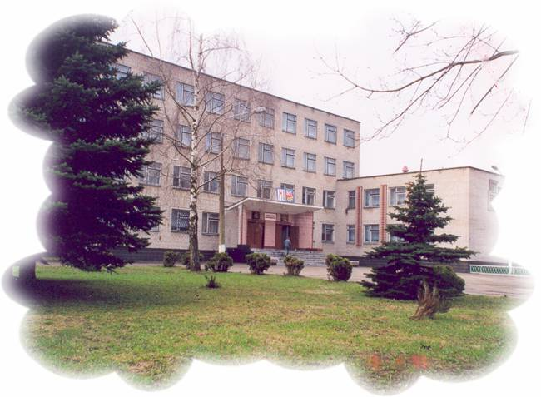

**Адрес колледжа:**

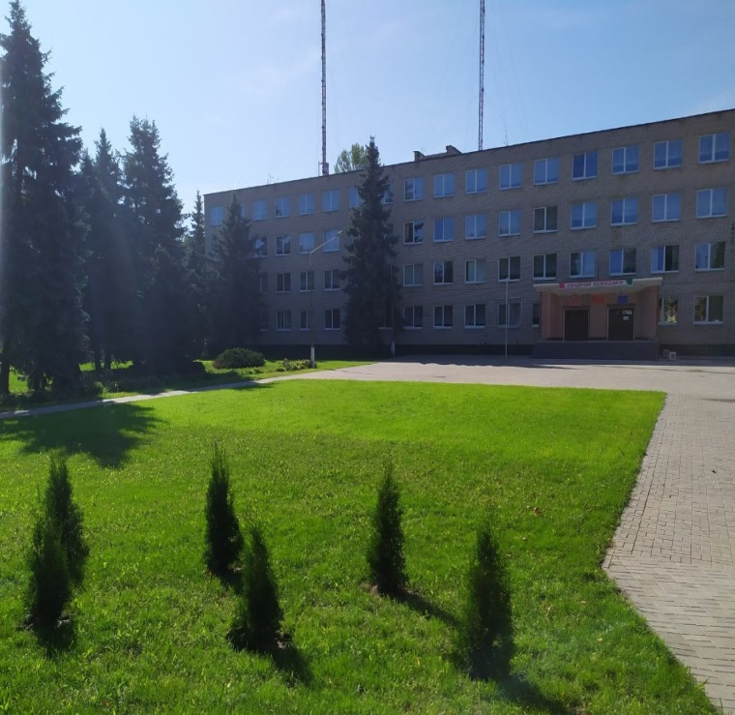

***223216*** *г.п. Смиловичи,*

*ул. М. Горького, 12,*

*Червенский район,*

*Минская область*

Тел/факс: 8 (01714) 23 2 91 (приёмная),

8 (01714) 23 3 72 (приёмная комиссия)

***Адрес сайта*: *sgak.edu.by***

***Е-mail*: *sgak@edu.by***

**Главное управление по образованию**

**Минского областного исполнительного комитета Республики Беларусь**

**Учреждение образования**

**«Смиловичский**

**государственный аграрный колледж»**

**г.п. Смиловичи**

**Специальность**

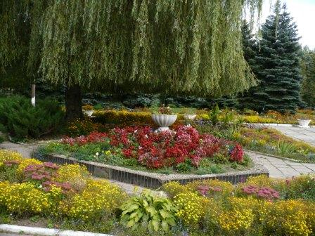**«Ветеринарная медицина»**

(квалификация -   
 фельдшер ветеринарной медицины)

Ветеринарная медицина – одна   
из древнейших специальностей, которая требует глубокого знания строения   
и функционирования организма животных. На этой основе фельдшер ветеринарной медицины осуществляет профилактику и диагностику болезней, лечение больных животных, а также предупреждение распространения болезней опасных для человека и животных.

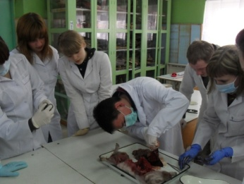

«Медицина сохраняет человека, ветеринарная медицина сберегает человечество…»

 Охраняя здоровье человека, фельдшер ветеринарной медицины проводит экспертизу продуктов питания, занимается охраной окружающей среды, сохраняет и приумножает многообразие дикой фауны.

**Срок обучения:**

На основе ОБО – 3 года 8 мес.

На основе ОСО – 2 года 8 мес.

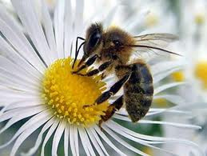**Специальность**

**«Зоотехния»**

(квалификация – зоотехник)

***Современный специалист*** –

Организатор сельскохозяйственного производства, который, зная биологические особенности сельскохозяйственных животных, основы нормированного кормления, используя современные технологии содержания и приёмы  
 селекционно-племенной работы, обеспечивает получение от животных высокой продуктивности!

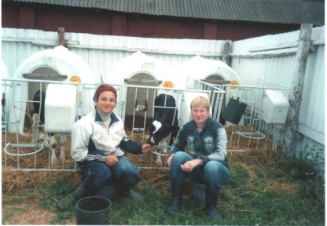

***Он должен:***

* уметь организовать коллектив людей, работающих на предприятии на выполнение поставленных задач на своем производстве, на повышение его культуры;
* пользоваться авторитетом всего коллектива, уметь работать с людьми, прислушиваться к их мнению и предложениям;
* критически оценивать достигнутое и ясно видеть перспективы дальнейшего совершенствования технологии производства.



**Срок обучения:**

На основе ОБО – 3 года 6 мес.

**Специальность «Управление в агропромышленном комплексе»**

(квалификация –   
организатор производства)

Специальность открыта в 2012 году для подготовки управленцев-технологов производства, которые смогут применить современные методы производства и инновационную деятельность в подрядных, арендных, хозрасчётных производственных подразделениях предприятий и организаций АПК.

Специалисты – организаторы производства:

* осуществляют руководство производственной деятельностью;
* способны применять принципы научной организации труда
* участвуют в разработке плановых заданий и обеспечивают их выполнение;
* организуют внедрение прогрессивных технологий производства продукции;
* осуществляют оперативное управление производством и контроль за качеством выполнения работ;
* ведут учётно-отчётную документацию с использованием компьютерной техники;

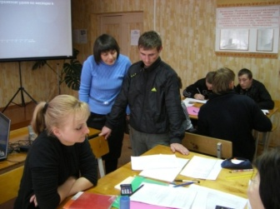

**Срок обучения:**

На основе ОБО – 2 года 10 мес.